INDICAÇÃO N.º ____/2025

Na forma que determina o Regimento Interno desta Casa Legislativa, o Vereador que a esta subscreve SOLICITA, que a Mesa envie expediente a Excelentíssima Senhora Prefeita Municipal, a fim de que V. Exa., possa interceder junto a Secretaria competente, a fim de que sejam tomadas as devidas providências para, substituição e padronização dos abrigos de ônibus, situados no trecho da RJ145, iniciando a partir do Bairro Guararema, até ao Centro da cidade.

Justificativa:
A presente indicação se faz necessário devido relatos de moradores, o quanto está causado transtornos a falta de abrigos de ônibus, em alguns pontos da RJ145, deixando a população em baixo de sol e chuva.
Sala Barão do Rio Bonito, 01 de Abril de 2025.
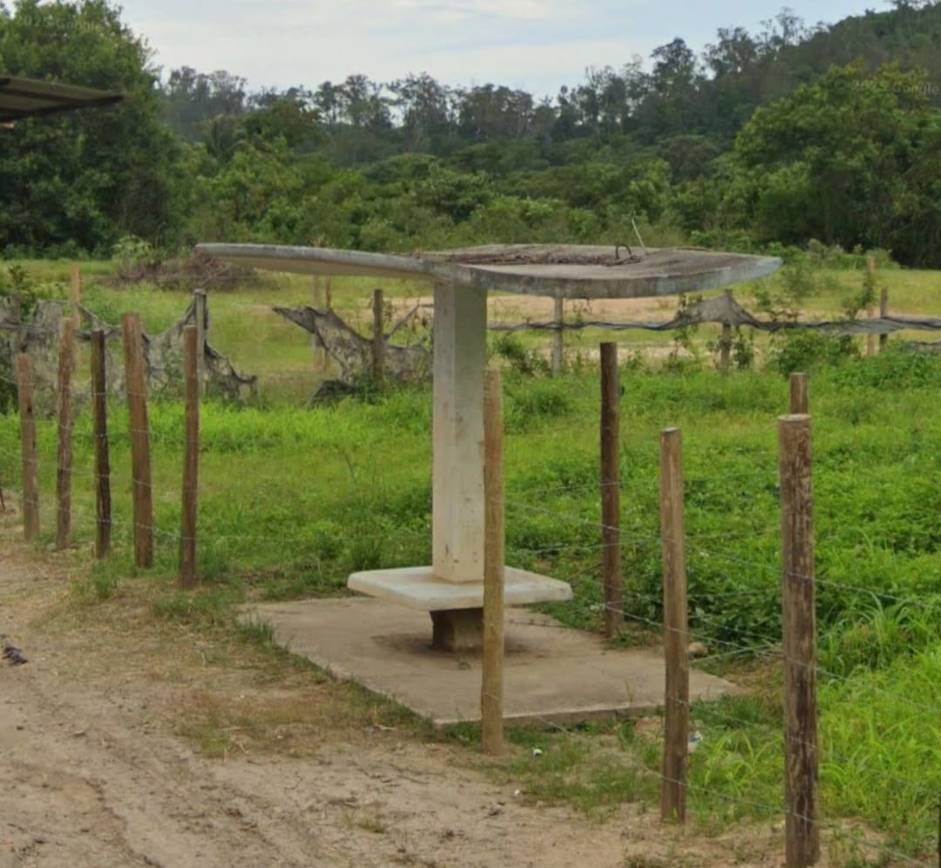
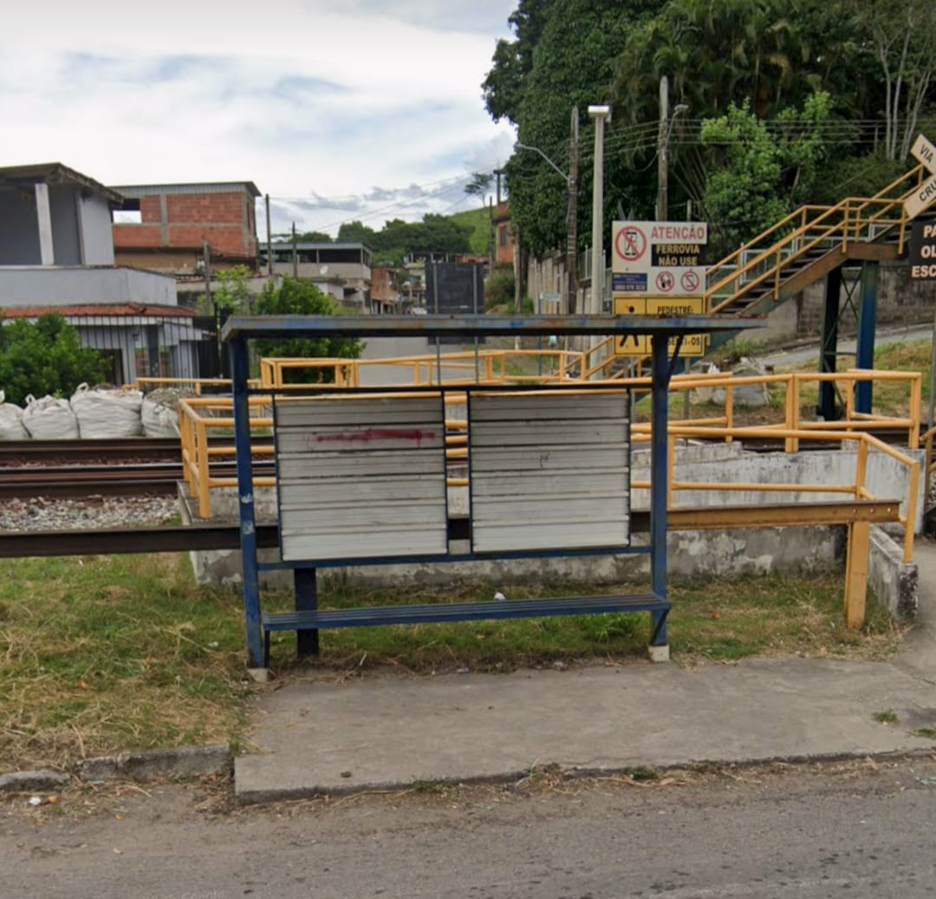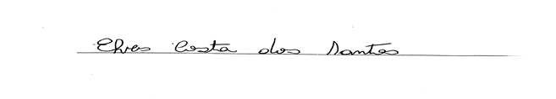
Vereador-autor

